**Консультация для родителей**

**«В каких продуктах живут витамины»**

Не секрет, что юный организм крайне нуждается в витаминах, минералах и других полезных веществах. Это залог того, что ваш ребенок вырастет большим и здоровым. Крепкий иммунитет и грамотное питание помогут противостоять вредному воздействию окружающей среды, активизировать умственную деятельность и, как следствие, с легкостью справляться с нагрузками.

Витамины — необходимое средство для укрепления иммунитета, для нормального роста и развития Вашего ребенка.

В каких продуктах «живут» витамины и чем они полезны:

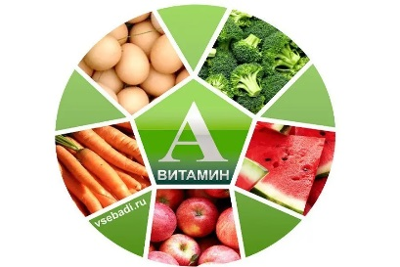**Витамин А** — содержится в рыбе (в т. ч. рыбьем жире), морепродуктах, цитрусовых, абрикосах, печени, сливочном масле, сыре, яйцах. Он обеспечивает нормальное состояние слизистых оболочек ротовой полости, кишечника, дыхательных и половых путей, способствует росту и укреплению костей, сохранению здоровья кожи, волос, зубов, десен, улучшает зрение, улучшает сопротивляемость организма в целом, оказывает антираковое действие, повышает внимание и ускоряет скорость реакции. Витамин, А жирорастворимый. Для того чтобы он хорошо усваивался в кишечнике, требуются адекватные количества жира, белка, а также минеральных веществ. Витамин, А может сохраняться в организме, накапливаясь в печени, поэтому его запасы можно не пополнять каждый день. Витамин выдерживает тепловую обработку при готовке, но может разрушаться при длительном хранении на воздухе.

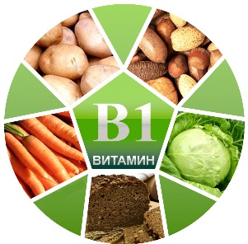**Витамин B1** — в печени, сердце, яичном желтке, молоке, в сухих дрожжах, хлебе, горохе, крупах, грецких орехах, арахисе, отрубях. Необходим для нервной системы, стимулирует работу мозга, укрепляет память. Улучшает переваривание пищи, особенно углеводов, участвует в жировом, белковом и водном обмене, способствует росту организма, нормализует работу мышц и сердца. Повышает защитные силы организма при неблагоприятном воздействии факторов окружающей среды. Витамин В является водорастворимым. Для всех витаминов группы В характерно то, что организм не может ими «запасаться», поэтому они должны восполняться ежедневно. Употребление сахара, алкоголя и курение истощает запасы витамина.

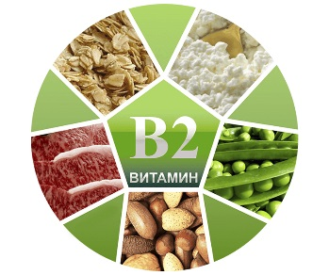**Витамин B2** — находится в печени, молоке, яйцах, брокколи, шпинате, в дрожжевом экстракте, проростках пшеницы, отрубях пшеницы, соевых бобах. Участвует в углеводном, белковом и жировом обмене, участвует в процессах роста (поэтому этот витамин особенно нужен детям и подросткам, также он влияет на рост плода). Обеспечивает нормальное световое и цветовое зрение, уменьшает утомляемость глаз. Необходим для активации ряда витаминов, влияет на кроветворение. Нужен для синтеза гормонов кортикостероидов. Сохраняет здоровыми кожу, ногти, волосы. Легко всасываясь, как и все витамины группы В, рибофлавин не накапливается в организме. Поэтому нужно регулярно есть продукты, в которых содержится этот витамин. Возникновение дефицита рибофлавина самым тесным образом связано с резким снижением его потребления (отсутствием в рационе молока и молочных продуктов, яиц, ясопродуктов) и с уменьшением поступления в организм белка, особенно животного происхождения.

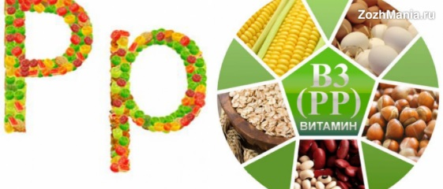**Витамин РР** — в хлебе из грубого помола, рыбе, орехах, овощах, в постном мясе, сушеных грибах, печени, почках, белом мясе птицы, пивных дрожжах, кунжутовых семечках, картофели, семечках подсолнечника, финиках, черносливе, фасоли. Никотиновая кислота (РР) активно участвует в углеводном и белковом обмене, регулирует уровень холестерина. Необходима для нормальной работы нервной системы и головного мозга, оказывает благоприятное действие на сердечно-сосудистую систему, улучшает пищеварение, излечивает желудочно-кишечные расстройства. Способствует поддержанию кожи в здоровом состоянии, участвует в обеспечении нормального зрения. Вода, алкоголь, пищевая обработка, эстрогены этому витамину «противопоказаны».

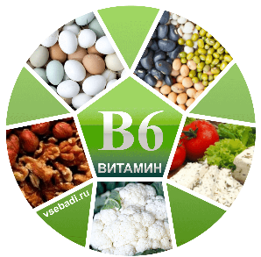**Витамин В6** — мясо, печень, яичный желток, зеленый перец, капуста, морковь, дыня. Содержится также в цельном зерне, пивных дрожжах, фасоли. Благотворно влияет на функции нервной системы, печени. Необходим для синтеза антител, т. е. для поддержания иммунитета, а также для образования красных кровяных клеток. Потребность организма в вит В6 удовлетворяется не только за счет поступления его с пищей, но и за счет образования этого витамина микрофлорой кишечника. Потери витамина B6 при тепловой обработке составляют в среднем 20–35%, при замораживании продуктов и их хранении в замороженном состоянии они незначительны.

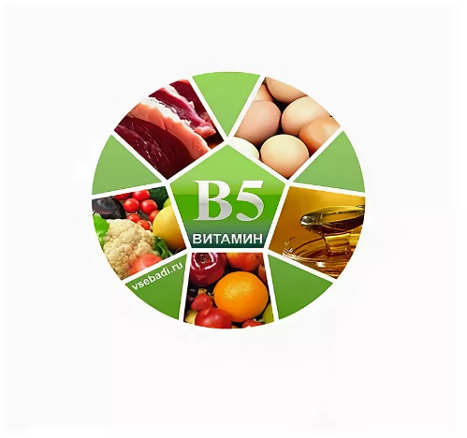**Пантотеновая кислота** — в фасоли, цветном капусте, яичных желтках, мясе, регулирует функции нервной системы и двигательную функцию кишечника.

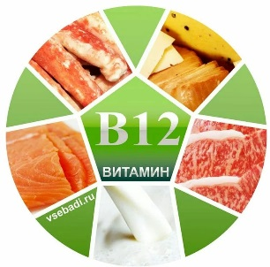**Витамин B12** — в мясе, сыре, продуктах моря, дрожжах, морских водорослях. Участвует в обеспечении нормального кроветворения, витамин предупреждает развитие малокровия. Играет большую роль в образовании миелиновой оболочки, которая покрывает нервы, необходим для роста детей, а также способствует улучшению аппетита. Снижает содержание холестерина в крови, улучшает работу печени. Способствует снабжению организма энергией. Улучшает концентрацию, память и повышает способность равновесия.

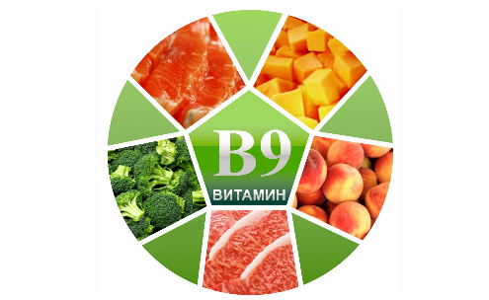**Фолиевая кислота** — в савойской капусте, шпинате, зеленом горошке, яйцах, мясных субпродуктах, проростках пшеницы, бананах, апельсинах, дыне, репчатом луке, абрикосах, авокадо. Необходима для роста и нормального кроветворения. Необходима организму для производства новых клеток: кожи, волос, крови. Может замедлить поседение волос при сочетании с пантотеновой и парааминобензойной кислотами. Улучшает аппетит, особенно если вы ощущаете упадок сил, обеспечивает здоровый вид коже. Важна при беременности для формирования плода. Устойчивость фолиевой кислоты невелика. Так, при варке овощей потери ее достигают 70–90%, при жарке мяса — 95%, при варке яиц — 20–50%. Консервирование овощей значительно снижает содержание в них витамина, однако сам процесс хранения консервов на его концентрации не отражается.

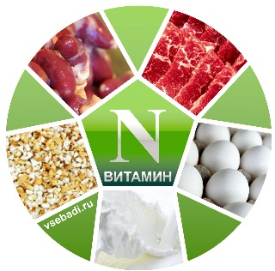**Биотин (витами Н)** — в яичном желтке, помидорах, неочищенном рисе, соевых бобах, орехах, фруктах, Влияет на состояние кожи, волос, ногтей, предотвращает облысение и поседение, уменьшает выраженность экземы и дерматита. Биотин необходим для обмена никотиновой кислоты (витамина РР). Обладает инсулиноподобной активностью — снижает уровень сахара в крови. Облегчает мышечные боли. Требуется для синтеза аскорбиновой кислоты. Враги витамина Н — cырой яичный белок, вода, сульфапиламидные препараты, гормоны эстрогены, пищевая обработка, алкоголь несовместимы с биотином.

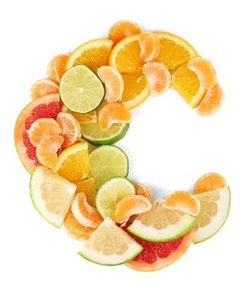**Витамин С** — содержится в шиповнике, сладком перце, черной смородине, облепихе, свежих фруктах и овощах, зелени. Витамин С предохраняет организм от вирусных и бактериальных инфекций, повышает эластичность и прочность кровеносных сосудов, помогает очищать организм от ядов, улучшает состояние печени, способствует снижению холестерина в крови, защищает от окисления необходимые организму жиры и жирорастворимые витамины (особенно, А и Е), ускоряет заживление ран, ожогов, кровоточащих десен. Полезен для иммунной системы (способствует повышению сопротивляемости организма к любым неблагоприятным воздействиям). Основной враг витамина С — кислород, так как он необратимо окисляет аскорбиновую кислоту до неактивных веществ. Поэтому при любой кулинарной обработке продуктов необходимо снижать доступ кислорода до возможного минимума. Особенно усиливается окисление при повреждении структуры растений (при резке, и т. п.), повышении температуры, в щелочной и нейтральной среде. В кислой среде, напротив, аскорбиновая кислота устойчива и выдерживает нагревание до 100 °С. Поэтому она хорошо сохраняется в кислой капусте, яблоках и т. д.

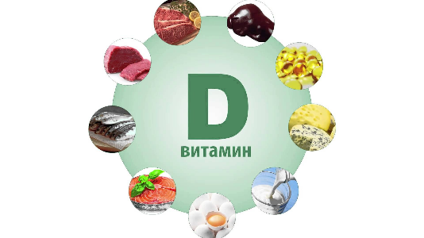**Витамин D** — содержится в молоке, яйцах, рыбьем жире, печени трески, в жирных сортах рыбы, икре. Основная функция витамина — регуляция обмена кальция и фосфора, обеспечивающая нормальный рост и целостность костей. Кроме того, витамин D необходим для свертывания крови, нормальной работы сердца, регуляции возбудимости нервных клеток, при сочетании с витаминами, А и С помогает предотвращать простудные заболевания, нормализует свертывание крови. Витамин D является жирорастворимым и может депонироваться (откладываться) в организме человека. Если вы принимаете большие дозы этого витамина, то его содержание в вашем организме может достигнуть потенциально опасного уровня. Витамин D разрушается на свету и под действием кислорода воздуха, хотя устойчив к нагреванию.

**Витамин Е** — в печени животных, яйцах, в растительных маслах, злаковых, бобовых, брюссельской капусте, брокколи, ягодах шиповника, облепихе, зеленых листьях овощей, черешне, рябине, семенах яблок и груш, семенах подсолнечника, орехах. Являясь одним из самых мощных природных антиоксидантов, витамин Е удаляет свободные радикалы — главные разрушители организма, оказывает омолаживающее действие, замедляя старение клеток, вызванное окислением. Сохраняет иммунную систему, смягчает отрицательное влияние радиоактивных веществ, предотвращает развитие серьезной болезни глаз — катаракты, влияет на функции половых и эндокринных желез. Необходим для профилактики атеросклероза и, как следствие, сердечных заболеваний, снижает утомляемость. Ускоряет заживление ожогов. Витамин Е в организме человека не образуется. В отличие от других жирорастворимых витаминов витамин Е сохраняется в организме сравнительно короткое время, подобно водорастворимым витаминам. Разрушают витамин тепло, кислород, железо, хлор.

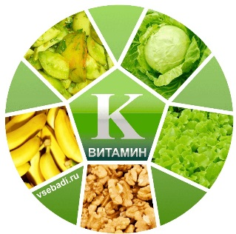**Витамин К** — яичный желток, рыбий жир, печень животных, тыква, помидоры, зеленый горошек, соевое масло, в шпинате, салате, кабачках и белокочанной капусте. Витамин К регулирует свертываемость крови, предотвращает внутренние кровотечения и кровоизлияния, ускоряет заживление ран. Обеспечивает организм энергией. Нужен для кальцификации костей. Прием избыточного количества кальция нарушает внутренний синтез витамина К и препятствует его нормальному усвоению, поэтому может стать причиной внутреннего кровотечения. В связи с тем что витамин К синтезируется кишечной микрофлорой, опасность возникновения у здорового человека первичного К-авитаминоза отсутствует. Бактерии кишечника постоянно производят витамин К в малых количествах, и он сразу поступает в кровоток.

Медсестра Колесова Е. Л.